城中村地区的AI技术化生活调研报告
高一7班+曾子康+G24010374
导语：
在科技与生活的交响曲中，AI正以前所未有的速度融入我们的日常。如今，AI技术如同一股清新的春风，吹拂着城中村的面貌，温暖着每一位居民的心田。
关键词：城中村地区；AI技术化生活；调研；
正 文
一、研究背景：
AI技术正在各个领域取得显著进展和广泛应用，春节期间火爆出圈的DeepSeek凭借其“低成本、高精度”的特性，撼动了全球AI市场，并以开源策略吸引全球开发者目光。在这一背景下，AI正逐步渗透到我们的方方面面，包括城市中的特殊区域——城中村。
二、研究目的：
2.1.利用AI方便的特点，提高居民们的生活质量，促进信息流通。
2.2.利用AI有海量数据支持的特点，在一定程度上保障居民们的健康生活。
2.3.加强对AI的有效使用，在安全、生态、民生、科技等多方面发挥作用。
三、研究意义：
3.1.通过AI技术在城中村的应用，推动城中村地区的AI技术化生活发展。
3.2.AI技术的应用能够显著提升城中村居民的生活质量，包括安全、健康、教育、娱乐等多个方面，有利于提升居民幸福感与满意度。
3.3.利用AI技术可以打破信息孤岛，促进信息的快速流通和资源共享，提高治理的透明度和效率，增强凝聚力。
四、研究方法：
4.1.问卷调查法
问卷调查链接:https://docs.qq.com/form/page/DREdpb0R4Zm1WVWpT

4.2.文献综述法
4.3.实地调查法
五、研究时间：
2025年1月：在附近的村落中实地调查，了解群众们对AI的看法和想法。
2025年2月：1.阅读文献，搜集国内外关于AI技术在城市治理、智慧社区建设、城中村发展等方面的文献资料。2.发布调查问卷，收集城中村居民对于AI技术应用的态度、需求、体验及改进建议。
- 研究步骤:
6.1.确定研究范围和对象
6.2.进行实地调查
6.3.收集文献资料
6.4.实施问卷调查
6.5分析数据
6.6撰写成果与讨论
- 研究内容简介：
本文旨在探究AI技术在城中村地区的应用现状、效果及影响，具体内容包括：
现状分析：详细描述AI技术在城中村的基本情况，如智能安防、环境监测、健康管理、教育娱乐等方面的应用实例。
效果分析：通过问卷调查和实地调查，分析AI技术对城中村居民生活质量的影响，AI技术化生活需要的努力。
问题与挑战：AI技术在城中村应用过程中遇到的问题和挑战，如技术普及程度、居民接受度、数据安全与隐私保护、资金投入与可持续性等。
改进建议：基于研究结果，提出促进城中村AI技术应用的政策建议和技术创新方向，包括加强政策引导、优化资源配置、提升居民数字素养、加强数据安全与隐私保护等。
总结：总结成功经验，为其他地区提供可借鉴的模式和策略。
- 研究过程：
8.1.实地调查：走进城中村，感受AI技术
为了更直观地了解AI技术在城中村的应用现状，我们深入多个城中村进行了实地考察。

在调查过程中，我们重点关注了智能安防、环境监测、智慧照明、智能家居等AI技术的应用情况。我们亲身体验了人脸识别、车牌识别等技术的便捷性和准确性。同时，我们还参观了利用传感器和数据分析技术进行环境监测的城中村，了解了这些技术如何帮助居民实时掌握环境状况，从而采取相应的环保措施。
此外，我们还与城中村的居民们进行了深入交流，了解了他们对AI技术的看法和使用体验。
8.2.查找文献：了解AI在助力城中村发展中的作用
在实地调查之前，我们广泛查阅了国内外关于AI技术在城中村应用的相关文献。这些文献涵盖了AI技术在社会治理、经济发展、环境保护等多个领域的应用案例和研究成果。
通过文献查阅，我们了解到AI技术可以通过提高治理效率、优化资源配置、促进产业升级等方式助力城中村的发展。同时，我们也发现了一些关于AI技术在城中村应用中存在的问题和挑战，如技术普及程度不均、数据安全与隐私保护等。
8.3.问卷调查：倾听群众声音，了解AI风评
为了更全面地了解城中村居民对AI技术的看法和接受度，我们设计了问卷并进行了大规模的发放。问卷内容涵盖了居民对AI技术的依赖程度、用途、满意度以及改进建议等。
问卷调查结果显示，城中村中，青年人多利用AI完成数据分析，总结文章，获取热点；中年人多用AI查找专业信息；老年人多用AI娱乐。居民们多对AI技术持积极态度，认为AI技术能够提高生活质量、增加安全感。同时，他们也提出了一些关于数据安全、隐私保护以及技术使用成本等方面的担忧和建议。
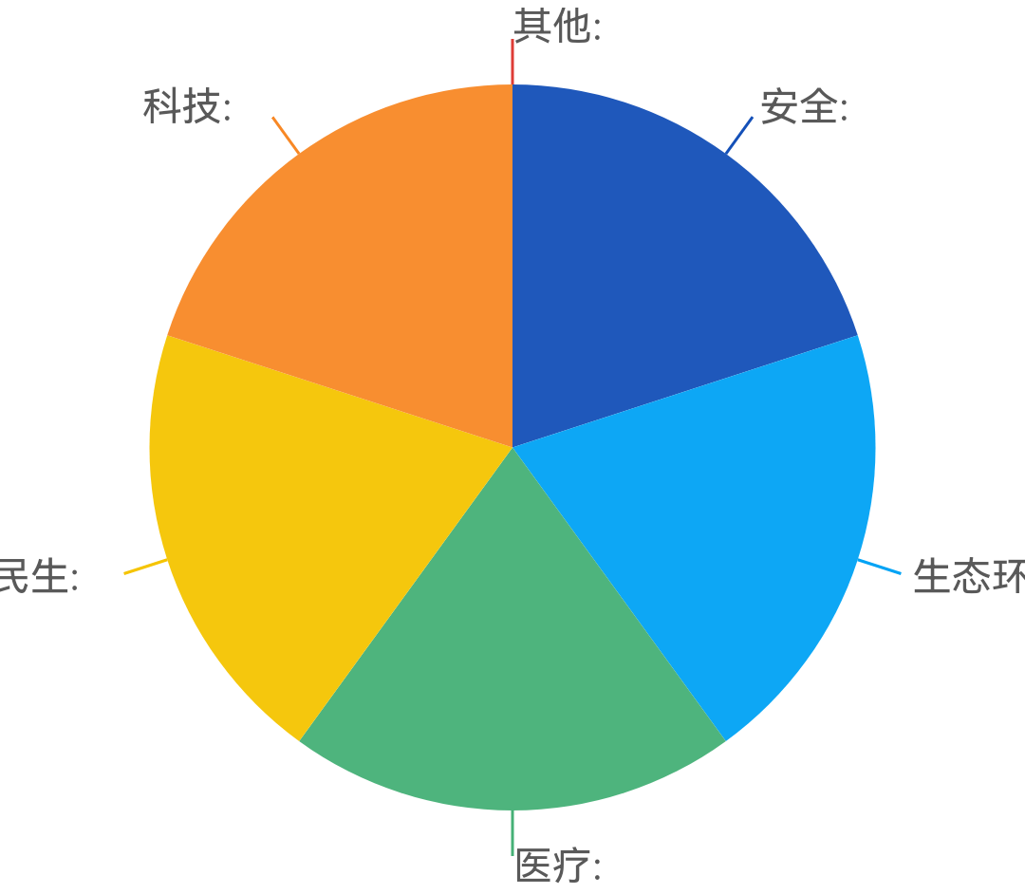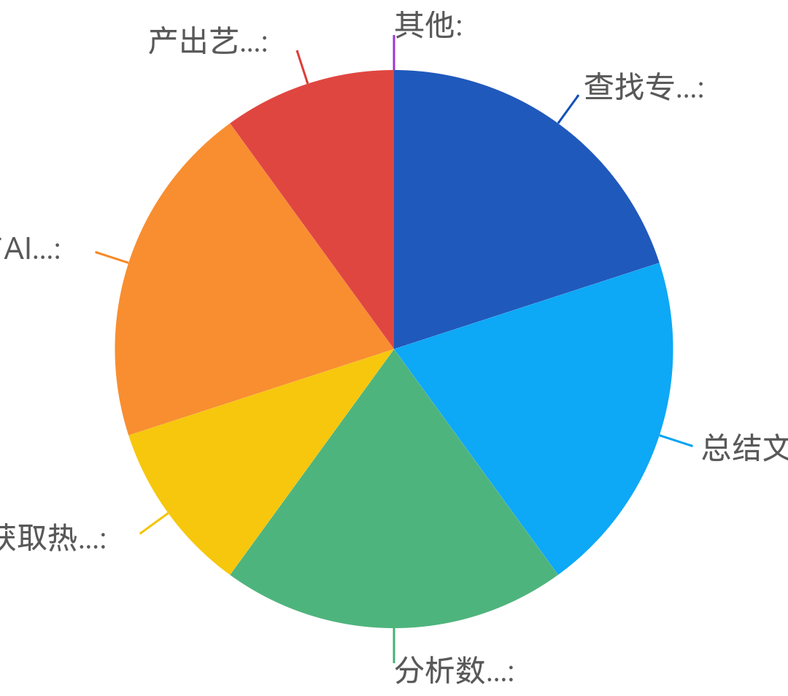
8.4.数据分析：多角度分析AI对城中村发展的影响
在收集到实地调查、文献查阅和问卷调查的数据后，我们进行了深入的数据分析。数据分析采用了多种统计方法和模型，从多个角度探讨了AI技术对城中村发展的影响。
首先，我们分析了AI技术在提高城中村治理效率方面的作用。通过对比AI技术应用前后的治理数据，我们发现AI技术能够显著提高城中村的安全监控水平、环境管理能力和公共服务质量。
其次，我们探讨了AI技术在促进城中村经济发展方面的潜力。通过数据分析，我们发现AI技术能够推动城中村的产业升级和创新创业，为居民提供更多的就业机会和收入来源。
最后，我们还关注了AI技术在改善城中村居民生活质量方面的效果。通过问卷调查数据的分析，我们发现AI技术能够提升居民的安全感、健康水平和幸福感。这些发现为我们进一步了解AI技术在城中村的应用效果提供了有力的证据。
8.5.个人见解：AI惠民道路上的挑战
在深入研究过程中，我也形成了一些个人的见解和观点。我认为，尽管AI技术在城中村的应用已经取得了一些显著的成效，但在推广和普及过程中仍然面临着一些挑战和问题。
1.技术普及程度的问题。由于城中村地区的发展水平和居民素质存在差异，导致AI技术的普及程度和应用效果也存在较大的差异。因此，我们需要加强技术培训和宣传引导，提高城中村居民对AI技术的认知和接受度。
2.数据安全与隐私保护是一个重要的议题。在AI技术应用过程中，居民的个人信息和数据可能会被收集和分析。如果这些信息被泄露或滥用，将对居民的个人隐私和安全造成威胁。因此，我们需要加强数据安全管理和隐私保护法规的制定和执行，确保居民的个人信息得到充分的保护。
3.资金投入和可持续性也是一个重要的问题。AI技术的应用需要大量的资金投入和技术支持。然而，城中村地区往往缺乏足够的资金和技术资源来支持AI技术的广泛应用。因此，我们需要探索多元化的融资渠道和合作模式，鼓励社会资本投入城中村AI技术领域，同时加强政府引导和政策支持，确保AI技术在城中村地区的长期稳定发展。
8.6成果分享：正确使用AI技术，助力发展，惠及群众
我们希望能够促进各方对AI技术在城中村应用的认识和理解，利用AI助力发展，惠及群众，推动政府、企业和社会各界共同努力，正确使用AI技术，助力城中村的发展，惠及广大居民。我们相信，AI技术将在城中村地区发挥更加积极的作用，为居民创造更加美好、安全、便捷的生活环境。
- 研究体会与收获：
在本次城中村地区的AI技术化生活调研报告中，我深刻体会到了科技与社会发展的紧密联系。通过实地调查、文献查阅、问卷调查和数据分析，我不仅了解到了AI技术在城中村地区的实际应用现状和效果，还深刻认识到了科技在推动社会进步、改善居民生活方面的重要作用。
在研究过程中，我深刻感受到了数据的重要性和力量。通过收集和分析大量的数据，我们能够更加准确地了解AI技术对城中村发展的影响，为制定更加科学合理的政策提供有力的支持。
我们还有很多不足的地方，例如实地调查不够细致。我们没有结合某个城中村的实际情况制定特殊的实地调查，导致数据面不广泛。
我相信，我们必将在AI惠民的道路上永不停歇，在大家的共同努力下，我们一定能建成AI技术化生活方式。

参考文献
- 李正.全面拥抱人工智能时代[N].广西日报,2025-02-10(001)
- 孙雪霏.DeepSeek如何撼动全球AI市场[N].中国城市报,2025-02-10(A11)
- 方思伟.苏企“硬核”科技显身手[N].新华日报,2024-05-14(002)
- 孙漫,黄凌,欧阳进权,王玉萍,钱嘉宜,李白蕾,颜澜萍.话转型 道创新 谋发展[N].福州日报,2023-04-28(005)

